**相约APP策划方案（需求文档）**

**山西优逸客科技有限公司**

|  |  |  |
| --- | --- | --- |
| 文件状态  [**√** ]草稿  [ ]修改  [ ]正式 | 使用平台： | Android，iOS |
| 当前版本： | V 1.0 |
| 作者： |  |
| 编写日期： | 2017 |

## 功能需求：

**表1.1 用户端APP功能列表**

|  |  |  |
| --- | --- | --- |
| **说明** | **功能** | **描述** |
| 基础功能 | 原型设计 | Axure 专业原型软件制作原型，原型可供客户在自己个人电脑上点击查看程序最基础模块 。 |
| UI设计 | 1.加载动画设计与开发； 2.首页设计； 3.图片处理； 4.整体功能UI设计；  注：应用图标采用公司LOGO，不单独设计LOGO。 |
| 引导页 | 引导页3~5张（首次登录加载），显示内容可为APP的特性、使用方法或最新优惠活动、商品推荐等信息 |
| 欢迎页 | 启动页1张，显示公司LOGO、宣传语（客户提供）等 |
| 通用部分 | 注册 登录 修改密码 | 1. 登录模式选择：普通用户登录、商家登录、司机登录 2. 三种模式注册：普通用户注册、商家注册、司机注册 3. 用户密码修改。 4. 注册填写手机验证码 |
|  | 个人信息 | 进行个人信息填写和修改 |
| 司机端 | 车辆信息 | 1. 进行车辆信息填写 包括驾驶证照片上传，车辆图片上传 2. 进行车辆信息验证 3. 发布司机行程，包括行程时间、行程起点，行程终点 |
| 商家端 | 个人信息 | 1. 个人信息填写 2. 个人信息修改 |
| 店铺信息 | 1. 店铺信息填写 2. 店铺信息修改 3. 店铺信息提交验证 |
| 菜品信息 | 1. 菜品信息填写 2. 菜品信息发布 3. 菜品信息更新 |
| 普通用户端 | 个人信息管理 | 1. 个人信息填写 2. 个人信息查看 3. 个人信息修改 |
| 家乡美模块 | 1. 家乡美信息发布 2. 家乡美内容查看 3. 用户点赞评论 |
| 美食模块 | 1. 美食信息查看 2. 美食信息评论 |
| 广场模块 | 1. 当前活动查看 2. 活动信息发布 3. 选择参加活动 4. 活动评论 5. 活动人数查看 |
| 拼车模块 | 1. 查看拼车信息 2. 评论行程内容 |

**表1.2 总管理后台功能列表**

|  |  |  |
| --- | --- | --- |
| 后台 | 数据库设计与表搭建 | 数据库整体设计，数据库表搭建：用户表，商家表，评论表等 |
| 管理员登录 | 后台管理员通过用户名和密码登录到后台管理系统。 |
| 用户管理 | 1用户信息查看  2用户信息修改   1. 用户信息删除 2. 用户信息添加   。 |
| 商户管理 | 1. 商家信息查看 2. 商家信息修改 3. 商家信息删除 4. 商家信息添加 |
| 司机管理 | 1. 司机信息查看 2. 司机信息修改 3. 司机信息删除 4. 司机信息添加 |
| 美食管理 | 1. 美食信息查看 2. 美食信息修改 3. 美食信息删除 4. 美食信息添加 5. 美食评论管理 |
| 家乡美管理 | 1. 家乡美信息查看 2. 家乡美信息修改 3. 家乡美信息删除 4. 家乡美信息添加 5. 家乡美评论管理 |
| 行程管理 | 1. 行程信息添加 2. 行程信息删除 3. 行程信息修改 4. 行程信息查看 |
| 活动管理 | 1. 活动添加 2. 活动修改 3. 活动查看 4. 活动删除。 |
| 商家资质审核 | 修改商家审核状态并告知未通过原因 |
| 司机资质审核 | 修改司机审核状态并告知未通过原因  。 |

## 二，开发流程：

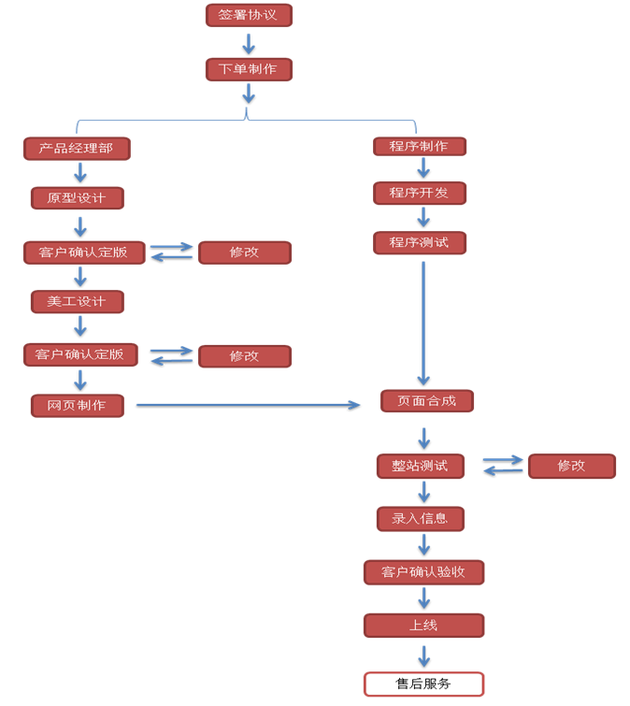

## 程序编写：

## 开发语言

前台：html css javascript

后台：php+mysql

## 系统适配

iOS：iOS 8，iOS 9

Android：Android 4.3以上

## 适配屏幕

iOS：4.0英寸、4.7英寸、5.5英寸。

Android：720*1280像素、1080*1920像素、960*640像素。

额外适配需要额外收费（按屏幕数量）

* 1. 技术产权

相关技术产权归公司所有，并配合公司申报相关知识产权保护。

## APP上线

Android上传应用宝。

iOS上传AppStore。

提供服务器配套参数费用。

## APP维护说明

维护期为客户认可书签署后一年，维护费用为免费，维护内容为：需求范围内修改，以及300条网站资料维护（商品资料添加），一年四次更新。